ZAPISNIK
25. sjednice Vijeća Mjesnog odbora Horvati – Srednjaci, održane 15. lipnja 2023. u prostorijama Mjesnog odbora Horvati - Srednjaci, Horvaćanska cesta 54, s početkom u 18:15 sati.

NAZOČNI ČLANOVI VIJEĆA: Marko Fuček, Goran Koić, Sven Nemet, Tomislav Nakić-Alfirević, Tibor Lugar, Ana Vasung, Paula Došen
NENAZOČNI ČLANOVI VIJEĆA: Vladimir Morić, Tatjana Jonjić
Predsjedava Tomislav Nakić-Alfirević, predsjednik Vijeća.
Zapisnik vodi: Ana Vasung
Predsjednik konstatira da je nazočno 7 od ukupno 9 članova Vijeća, što znači da Vijeće može pravovaljano odlučivati, te otvara 25. sjednicu Vijeća Mjesnog odbora.
Vijeće jednoglasno bez izmjena prihvaća tekst Zapisnika 24. sjednice Vijeća, održane 11. svibnja 2023.
Dnevni red je jednoglasno prihvaćen te glasi:

DNEVNI RED:
- Prijedlog postave elastičnih stupića na sjevernoj traci Zagrebačke avenije od Puljske ulice do Fallerovog šetališta
- Prijedlog rješenja spoja Ulice majstora Radovana i Ulice braće Domany za biciklistički promet
- Iscrtavanje oznake zabrane parkiranja pred izlazom biciklističke staze na parkiralište u Ulici Vincenta iz Kastva 16
- Pitanja, prijedlozi i obavijesti

Ad 1. Prijedlog postave elastičnih stupića na sjevernoj traci Zagrebačke avenije od Puljske ulice do Fallerovog šetališta
Članovi Vijeća primili su materijal uz poziv.
Predsjednik usmeno informira nazočne o predmetu rasprave i odlučivanja.
Nakon rasprave Vijeće jednoglasno donosi

Z A K LJ U Č A K
o postavi fizičkih prepreka (elastičnih stupića ili sl.) na sjevernoj traci
Zagrebačke avenije od Puljske ulice do Fallerovog šetališta
- Vijeće Mjesnog odbora Horvati - Srednjaci razmatralo je prijedlog D.O. vezano za
postavu fizičkih prepreka na sjevernoj traci Zagrebačke avenije od Puljske ulice do Fallerovog šetališta.
- Vijeće je suglasno s postavom fizičkih prepreka (elastičnih stupića ili slično) uz punu crtu prema ilustraciji u prilogu zaključka.
- Ovaj zaključak dostavlja se Vijeću Gradske četvrti Trešnjevka-jug.

PRILOG
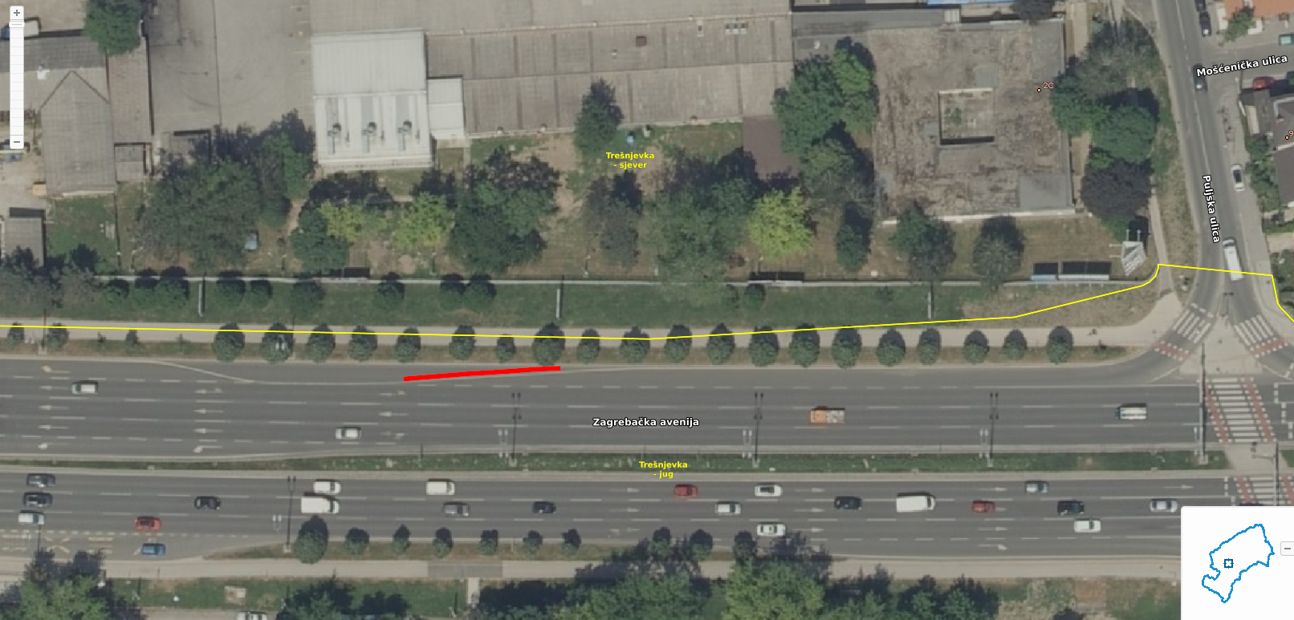

Ad. 2. Prijedlog rješenja spoja Ulice majstora Radovana i Ulice braće Domany za biciklistički promet
Članovi Vijeća primili su materijal uz poziv.
Predsjednik usmeno informira nazočne o predmetu rasprave i odlučivanja.
U raspravi sudjeluju svi članovi Vijeća.
Nakon rasprave Vijeće sa 6 glasova ZA i 1 glas SUZDRŽAN donosi:

Z A K LJ U Č A K
o rješavanju spoja za biciklistički promet kod križanja
Ulice majstora Radovana i Ulice braće Domany
- Vijeće Mjesnog odbora Horvati - Srednjaci razmatralo je prijedlog predsjednika Vijeća vezano za rješavanje spoja za biciklistički promet kod križanja Ulice majstora Radovana i Ulice braće Domany.
- Vijeće je suglasno te predlaže rješavanje spoja za biciklistički promet kod križanja Ulice majstora Radovana i Ulice braće Domany prema ilustraciji u prilogu zaključka ili na drugi odgovarajući način.
- Ovaj zaključak dostavlja se Vijeću Gradske četvrti Trešnjevka-jug.
PRILOG
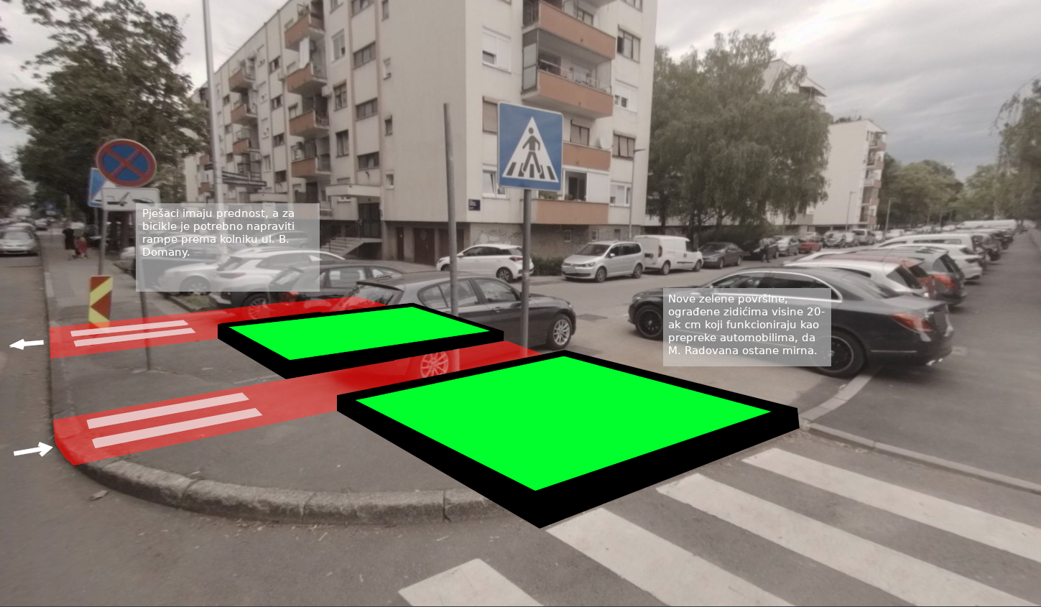
Ad 3. Iscrtavanje oznake zabrane parkiranja pred izlazom biciklističke staze na parkiralište u Ulici Vincenta iz Kastva 16
Članovi Vijeća primili su materijal uz poziv.
Predsjednik usmeno informira nazočne o predmetu rasprave i odlučivanja.
U raspravi sudjeluju svi članovi Vijeća.
Nakon rasprave Vijeće sa 6 glasova ZA i 1 glas SUZDRŽAN donosi

Z A K LJ U Č A K
o iscrtavanju horizontalne prometne signalizacije zabrane parkiranja
pred izlazom biciklističke staze na parkiralište
u Ulici Vincenta iz Kastva 16 južno
- Vijeće Mjesnog odbora Horvati - Srednjaci razmatralo je prijedlog predsjednika Vijeća vezano za iscrtavanje horizontalne prometne signalizacije zabrane parkiranja pred izlazom biciklističke staze na parkiralište u Ulici Vincenta iz Kastva 16 južno.
- Vijeće je suglasno te predlaže iscrtavanje horizontalne prometne signalizacije zabrane parkiranja pred izlazom biciklističke staze na parkiralište u Ulici Vincenta iz Kastva 16 južno (ilustracija u prilogu).
- Ovaj zaključak dostavlja se Vijeću Gradske četvrti Trešnjevka-jug.
4. Pitanja, prijedlozi i obavijesti
Član Vijeća Tibor Lugar upozorava na to da biciklistiöka staza na Jarunskoj ulici nedostaje na nekoliko stotina metara istoönog kraja ulice. Predsjednik će skicirati prijedlog rješenja i ispitati kako najbolje pristupiti izvedbi, po potrebi u suradnji s M.O. Knežija.
Član Vijeća Goran Koić predlaže, s obzirom da je došlo do uređenja ŠRC Jarun, da se uputi prijedlog o obnovi SC Mladost te da se u obnovi vodi računa o energetskoj učinkovitosti. Predsjednik odgovara da će ispitati tu mogućnost i pozdravlja inicijativu.
Predsjednik izvještava o situaciji u I. Loparskoj ulici te novim klupama ispred Braće Domany 8.

Budući da više nitko ne traži riječ, predsjednik konstatira da je dnevni red iscrpljen te zaključuje sjednicu.

Dovršeno u 19:07

KLASA: 024-08/23-003/1220
URBROJ: 251-13-11-15/005-23-3
Zagreb, 15. lipnja 2023.

Zapisnik sastavila:
Ana Vasung

Predsjednik
Vijeća Mjesnog odbora
Horvati – Srednjaci

Tomislav Nakić-Alfirević, v.r.

Izvješće o glasanju na 25. sjednici VMO Horvati - Srednjaci, 15.6.2023.
Članovi Vijeća |  | Prihvaćanje zapisnika | Dnevni red | Ad 1. | Ad 2.  Ad 2. | Ad 3.
1. | PAULA DOŠEN | + | + | + | + | +
2. | MARKO FUČEK | + | + | + | + | +
3. | TATJANA JONJIĆ
4. | GORAN KOIĆ | + | + | + | 0 | 0
5. | VLADIMIR MORIĆ
6. | TOMISLAV NAKIĆ-ALFIREVIĆ | + | + | + | + | +
7. | SVEN NEMET | + | + | + | + | +
8. | ANA VASUNG | + | + | + | + | +
9. | TIBOR LUGAR | + | + | + | + | +

* ZA= +
PROTIV= —
SUZDRŽAN= 0
NIJE PRISUTAN= prekrižiti ime

